Аннотация
к программе внеурочной деятельности «Мой английский»

Программа курса внеурочной деятельности «Мой английский» является программой общеинтеллектуальной направленности для учащихся 7 класса и предусматривает обучение в объёме 35 часов в год, 1 час в неделю.

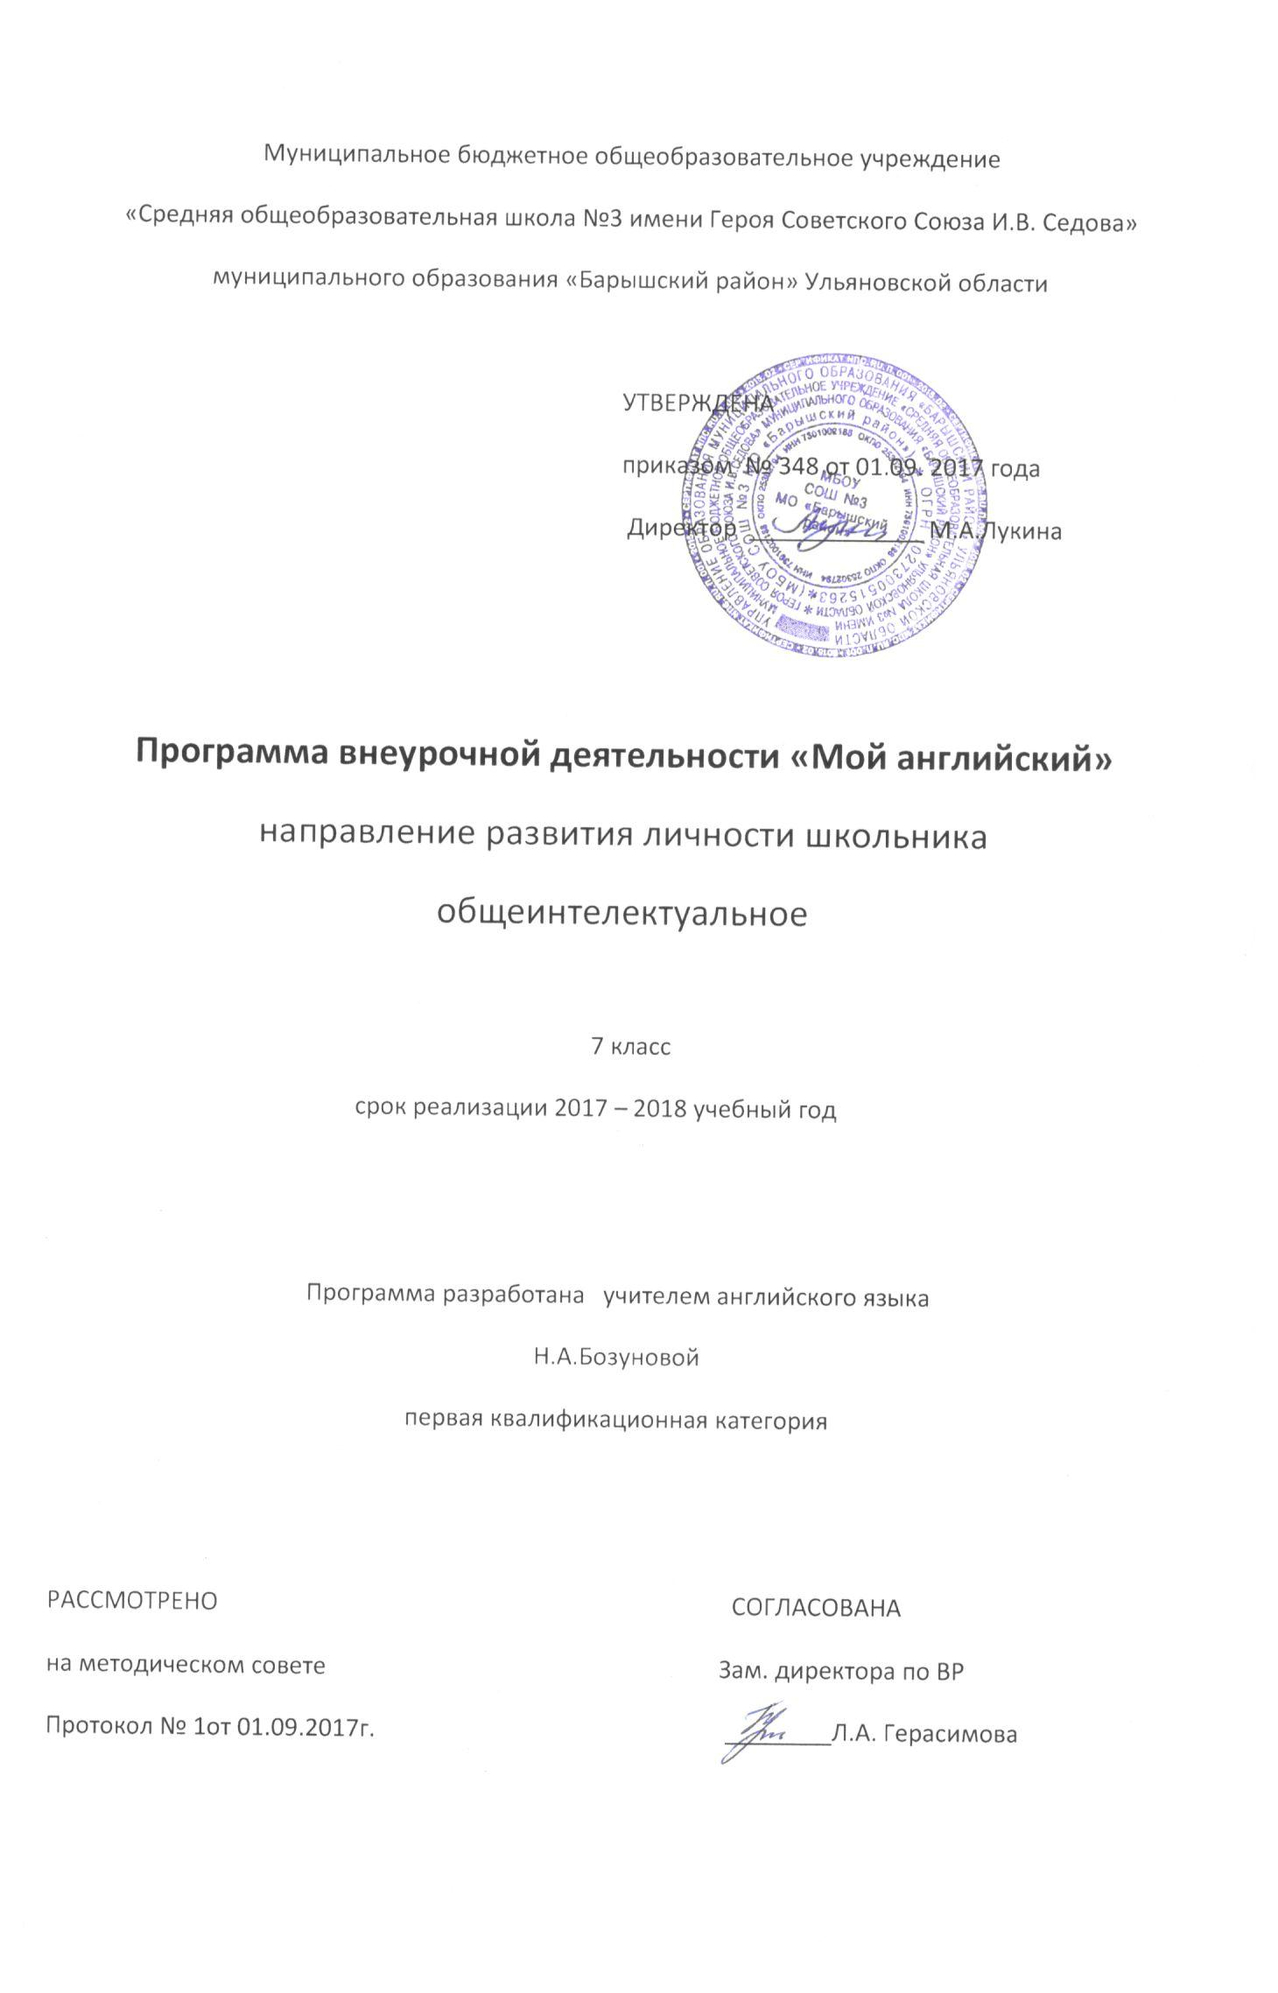

Результаты освоения курса внеурочной деятельности.
К числу планируемых результатов освоения программы отнесены:
Личностные результаты –
- стабильность функционирования детского коллектива
- повышение общего уровня культуры
- развитие художественного воображения
- обретение веры в свои силы и возможности
- повышение знаний и умений по английскому языку
- постановка и представление спектаклей на английском языке общие представления о мире, как о многоязычном и поликультурном сообществе, осознания языка, в том числе иностранного, как основного средства общения между людьми, знакомство с миром зарубежных сверстников с использованием средств изучаемого иностранного языка;
Метапредметные результаты – развитие умения взаимодействовать с окружающими при выполнении разных ролей в пределах речевых потребностей и возможностей школьника, развитие коммуникативных способностей, умения выбирать адекватные языковые и речевые средства для успешного решения элементарной коммуникативной задачи, расширение общего лингвистического кругозора, развитие познавательной, эмоциональной и волевой сферы учащегося.
Предметные результаты – овладение начальными представлениями о нормах иностранного языка (фонетических и лексических), умение находить и сравнивать такие языковые единицы как звук, буква и слово.

Содержание курса внеурочной деятельности с указанием форм организации и видов деятельности
Формы организации внеурочной деятельности: коллективные, индивидуальные, чтение и анализ текстов, игры, беседы, викторины, конкурсы, проекты, практические работы.
Виды внеурочной деятельности: игровая, познавательная, досугово - развлекательная деятельность
Содержание
1.Провинции Британии: Шотландия.
Теория: Презентация по теме.
Практика: Чтение текста с извлечением необходимой информации.
Формы и виды деятельности: групповая форма работы, познавательная деятельность.
2. Провинции Британии: Уэльс.
Теория: Презентация по теме.
Практика: Чтение текста с извлечением необходимой информации.
Формы и виды деятельности: групповая форма работы, познавательная деятельность.
3. Диалог « Мы в гостях»
Теория: Повторение разговорных клише.
Практика: Составление диалога и его инсценировка.
Формы и виды деятельности: парная форма работы, досугово - развлекательная деятельность.
4. Праздники Британии.
Теория: Употребление лексики по теме. Повторение построения предложений.
Практика: Чтение текста с извлечением необходимой информации.
Формы и виды деятельности: индивидуальная форма работы, познавательная деятельность.
5. Праздники Британии.
Теория: Употребление лексики по теме. Повторение построения предложений.
Практика: Составление монолога о любимом празднике.
Формы и виды деятельности: индивидуальная форма работы, познавательная деятельность
6. Добро пожаловать в Соединённое Королевство
Теория: Презентация по теме.
Практика: Обсуждение проекта «Добро пожаловать в Соединённое Королевство».
Формы и виды деятельности: индивидуальная и групповая форма работы, познавательная деятельность
7. The Beatles
Теория: Повторение лексики по теме.
Практика: Просмотр фильма «The Beatles».
Формы и виды деятельности: беседа, познавательная деятельность
8. The Beatles
Теория: Повторение лексики по теме.
Практика: Обсуждение фильма «The Beatles».
Формы и виды деятельности: беседа, познавательная деятельность
9.Путешествие в США
Теория: Введение лексики по теме «Путешествие в США».
Практика: Закрепление лексики по теме «Путешествие в США», путем обсуждения темы.
Формы и виды деятельности: групповая , познавательная деятельность
10. Диалог «Путешествие в США»
Теория: Разговорные клише, модели построения предложений.
Практика: Составление диалога при помощи разговорных клише.
Формы и виды деятельности: индивидуальная и парная , познавательная деятельность
11. Географическое положение США.
Теория: Употребление артикля с географическими названиями.
Практика: Работа с картой США.
Формы и виды деятельности: индивидуальная форма работы , познавательная деятельность
12. Географическое положение США.
Теория: Употребление артикля с географическими названиями.
Практика: Чтение текста с извлечением необходимой информации.
Формы и виды деятельности: индивидуальная форма работы , познавательная деятельность
13. «Добро пожаловать в Америку».
Теория: Артикли с названиями языков.
Практика: Просмотр фильма «Добро пожаловать в Америку».
Формы и виды деятельности: просмотр фильма , познавательная деятельность
14. «Добро пожаловать в Америку».
Теория: Настоящее совершённое время в ответах и вопросах.
Практика: Обсуждение фильма «Добро пожаловать в Америку».
Формы и виды деятельности: беседа , досугово - развлекательная деятельность
15. Американские президенты.
Теория: Артикли с названием наций.
Практика: Просмотр видеороликов.
Формы и виды деятельности: просмотр роликов, познавательная деятельность.
16. Американские президенты.
Теория: Словообразование.
Практика: Чтение текста с извлечением необходимой информации
Формы и виды деятельности: чтение текста , познавательная деятельность
17. Культура и традиции Американцев.
Теория: Возвратные местоимения.
Практика: Оформление плакатов.
Формы и виды деятельности: групповая форма работы , познавательная деятельность
18. Проект «Путешествие в США».
Теория: Презентация по теме.
Практика: обсуждение проекта «Путешествие в США».
Формы и виды деятельности: защита проектов , познавательная деятельность
19. «Австралия».
Теория: Введение лексики по теме.
Практика: работа с картой.
Формы и виды деятельности: групповая форма работы, познавательная деятельность
20. Флора и фауна Австралии
Теория: настоящее совершённое продолженное время.
Практика: Чтение текста с извлечением необходимой информации.
Формы и виды деятельности: индивидуальная и групповая форма работы, познавательная деятельность
21.Животный мир Австралии.
Теория: Введение лексики по теме «Животные Австралии».
Практика: Беседа по тексту
Формы и виды деятельности: индивидуальная форма работы, познавательная деятельность
22. Климат Австралии.
Теория: третья форма неправильных глаголов.
Практика: Аудирование текста с извлечением необходимой информации.
Формы и виды деятельности: индивидуальная форма работы, познавательная деятельность
23. Проект «Австралия»
Теория: Презентации проектов.
Практика: Обсуждение проекта «Австралия»
Формы и виды деятельности: беседа, познавательная деятельность
24. Страны изучаемого языка
Теория: Артикль с названиями языка.
Практика: Мультимедийная викторина «По странам изучаемого языка»
Формы и виды деятельности: викторина , игровая деятельность
25. Экология
Теория: Структура Present Perfect Continuous.
Практика: Чтение и обсуждение текста : «Окружающая среда»
Формы и виды деятельности: беседа , познавательная деятельность
26. Красота России.
Теория: Введение лексики по теме.
Практика: Чтение текста с извлечением необходимой информации.
Формы и виды деятельности: индивидуальная форма работы , познавательная деятельность
27. Что такое экология.
Теория: Работа с лексикой.
Практика: Оформление плакатов.
Формы и виды деятельности: групповая форма работы , познавательная
28. Защита окружающей среды
Теория: Разговорные клише.
Практика: Составление и инсценировка диалогов.
Формы и виды деятельности: парная форма работы , познавательная деятельность
29. Птица Дронт.(вымирающий вид)
Теория: настоящее совершённое и настоящее продолженное время.
Практика: Составление монолога по теме.
Формы и виды деятельности: индивидуальная форма работы , познавательная деятельность
30. Здоровье.
Теория: Введение лексики по теме «Здоровье».
Практика: Игра «Доктор Айболит».
Формы и виды деятельности: групповая форма работы , игровая деятельность
31.За и против.
Теория: Артикли с названиями болезней.
Практика: Работа с текстом.
Формы и виды деятельности: беседа, игровая деятельность
32. Наши болезни.
Теория: Артикли с названиями болезней.
Практика: Введение глаголов to have a cold, to get/catch a cold.
Формы и виды деятельности: беседа, игровая деятельность
33. Диалог « В аптеке»
Теория: разговорные клише.
Практика: Составление и инсценировка диалога.
Формы и виды деятельности: парная форма работы, познавательная деятельность
34. Здоровая еда.
Теория: Синонимы pain\ache
Практика: Оформление плакатов
Формы и виды деятельности: групповая форма работы , познавательная деятельность.
35. Обобщение материала.
Формы и виды деятельности: индивидуальная форма работы , активизация и обобщение знаний, полученных за год.

Тематическое планирование
№ урока | Тема урока | Количество часов
1. | Провинции Британии: Шотландия. | 1
2. | Провинции Британии: Уэльс. | 1
3. | Диалог « Мы в гостях» | 1
4. | Праздники Британии. | 1
5. | Праздники Британии. | 1
6. | Добро пожаловать в Соединённое Королевство | 1
7. | The Beatles | 1
8. | The Beatles | 1
9. | Путешествие в США | 1
10. | Диалог «Путешествие в США» | 1
11. | Географическое положение США. | 1
12. | Географическое положение США. | 1
13. | «Добро пожаловать в Америку». | 1
14. | «Добро пожаловать в Америку». | 1
15. | Американские президенты. | 1
16. | Американские президенты. | 1
17. | Культура и традиции Американцев. | 1
18 | Проект «Путешествие в США». | 1
19. | «Австралия». | 1
20. | Флора и фауна Австралии | 1
21. | Животный мир Австралии. | 1
22. | Климат Австралии. | 1
23. | Проект «Австралия» | 1
24. | Страны изучаемого языка | 1
25. | Экология | 1
26. | Красота России. | 1
27. | Что такое экология. | 1
28. | Защита окружающей среды. | 1
29. | Птица Дронт.(вымирающий вид) | 1
30. | Здоровье. | 1
31. | За и против. | 1
32. | Наши болезни. | 1
33. | Диалог « В аптеке» . | 1
34. | Здоровая еда. | 1
35. | Обобщение материала. | 1

